Муниципальное общеобразовательное учреждение Кузнецкая средняя общеобразовательная школа

2009-10-19

НИКТО НЕ ЗАБЫТ, НИЧТО НЕ ЗАБЫТО…

ВЫПОЛНИЛА: ученица 11 класса Исламова Юлия (кадет поискового отряда «Уралец»)
Руководитель: Харапаева Вера Васильевна

Содержание:

- Введение ………………………………………………………… 3
- На белорусской земле ……………………………………… 4
- История одной республики ………………………………… 9
- Литература ……………………………………………………… 12
- Приложение …………………………………………………….. 13

Введение.
Годы Великой Отечественной Войны не забудутся никогда . Чем больше проходит лет, тем живей и значительней встают они в нашей памяти. Мы никогда не забудем без вести пропавших солдат и ушедших из жизни офицеров. Великая Отечественная Война была самая тяжелая и жестокая из всех войн, когда-либо пережитых нашей страной. Мы искренне благодарны нашим предкам обладавших мужеством и самоотверженностью защищавших свою Родину. С гордостью произносим слово Победа.
1941-1945 года стали самыми трудными и суровыми для России. Почти 4 года продолжалась кровопролитная война. На огромном фронте от Баренцева моря до предгорьев Кавказа ни днем, ни ночью не смолкали ожесточенные бои и сражения. Советским людям пришлось испытать и неудачи и горечь поражений, особенно в 1- е трудные месяцы войны. Уроки минувшей войны нельзя забыть. Мы с огромной болью в сердце и с жалостью понимаем всех людей видевших эту войну. Для многих она осталась огромной раной в душе, вспоминая эти кровавые годы с грустью и сожалением. Ведь все те, кто там был сражался за свою Родину – тот герой с большой буквы. Не легко было все это перенести – и голод, и холод, и страх…Страх, когда совсем не знаешь когда тебя ожидает смерть- сейчас или потом. Но несмотря на это, величайшие, мужественные офицеры боролись, потому что верили в Победу. И чем дальше мы от того героического и тревожного времени, тем величественнее кажутся их подвиги, тем полнее осознается значимость свершенного.
Выражаем благодарность нашим ветеранам Великой Отечественной Войны. Вечная память погибшим и без вести пропавшим бойцам.
На белорусской земле.
Выход Советской Армии в восточные районы Белоруссии в начале октября 1943 года вынудил противника держать здесь крупные силы- свыше 70 дивизий, в которых насчитывалось до 10 тыс. орудий и минометов, около 1400 танков и штурмовых орудий. В группе армий «Центр» числилось до 1,5 млн. человек и около 1000 самолетов.
Этими силами гитлеровское командование надеялось задержать продвижение советских войск. Враг продолжал укреплять свою оборону на многочисленных реках, межозерных плотинах и среди непроходимых болот была создана система промежуточных рубежей. Все, даже небольшие населенные пункты были превращены в мощные узлы сопротивления не меньше чем на свою оборону, гитлеровские генералы рассчитывали на осеннюю распутицу и бездорожье, которые затормозят наступление советских войск. С 6 октября развернулись бои на полосе от Невела до устья Припяти протяженностью свыше 550 км.
Войска Калининградского и вновь созданного Прибалтийского фронта под командованием генерала М.М Попова наступали на витебском направлении, охватывая с севера группировку врага, оборонявшуюся в Белоруссии. С востока на Оршу и Могилев наносили удар войска Западного фронта, а с юга, на Гомель, Бобруйск –войска центрального фронта.
В октябрьских боях в составе 33 –й армии Западного фронта бок о бок с советскими воинами дралась 1-я польская дивизия имени национального героя Тадеума Костюшко.
Соединение было создано решением Советского правительства по просьбе посольских патриотов в СССР. Дивизия была обеспечена советской боевой техникой и вооружением, обучена при помощи советских офицеров-инструкторов. 1 сентября 1943 года, в четвёртую годовщину гитлеровского нападения на Польшу, дивизия отбыла на фронт из Селецких лагерей (близ Рязани) и вместе с 42-й и 290-й стрелковыми дивизиями советских войск должна была вступить в бой в районе села Ленино Могилевской области.
Советское командование придало польской дивизии 67-ю гаубичную артиллерийскую бригаду, один минометный полк, два артиллерийских полка и саперный батальон. Ее поддерживала также сильная армейская артиллерийская группа в составе четырёх гаубичных артиллерийских бригад, 2-х артиллерийских полков, 2-х бригад и 1-го полка гвардейских миномётов, а также авиация фронта.
11 октября, накануне наступления, командир дивизии генерал бригады З.Берлинг обратился к личному составу с приказом, в заключительных словах которого говорилось: « Вперед в бой, солдаты 1-й дивизии! Перед нами великая священная цель, а на пути к ней смертельный враг! По его трупам проложим себе путь в Польшу! Вперед, в бой и к победе! Да здравствует Польша!»
Ранним утром 12 октября после мощной артиллерийской подготовки дивизия перешла в наступление. Героически сражались польские патриоты. За два дня боев они выполнили поставленную перед ними задачу. Особенно ожесточенные бои развернулись на высоту с отметкой 215,5 и село Тригубово. Взаимодействуя с Советскими частями, они овладели этими узлами сопротивления. Ныне Тригубово в память о польских воинах, погибших при его освобождении, носит имя Костюшко.
Советское правительство высоко оценило мужество польских воинов. 242 участника этих боев были награждены советскими орденами и медалями, а заместителькомандира батальона капитан Владислав Высоцкий и автоматчица Анесия Кмивонь посмертно удостоены звания Героя Советского Союза.
День 12 октября 1943 года, ставший поворотным в антигитлеровской освободительной борьбе польского народа, является днем рождения народного Польского войска.
Первый бой польской дивизии навсегда останется в памяти советского и польского народов. В день 25-й годовщины Войска Польского в селе Ленино открыт музей и памятники советско-польского боевого содружества, олицетворяющие нерушимую вечную дружбу.
С января по апрель 1942 года сотни километров по районам Белоруссии прошел партизанский отряд Минской области, руководимый опытным командиром участником гражданской войны и войны против фашистов Испании В.З. Коржим. Партизаны делом отвечали на призыв партии. Партизанские отряды центральных областей РСФСР и Белоруссии произвели смелые налеты на имевшие большое значение для противника железнодорожные станции Славное, Пригорье и др., подорвали сильно охранявшиеся мосты через Десну, Птичь, Дриссу. Большинство этих операций было проведено с большим мастерством. Вот, например, как был подорван 110-метровый мост через реку Дриссу на железнодорожной магистрали Полоцк - Двинск. На рассвете 4 августа 1942 года отряд из партизанской бригады « За Советскую Беларусь!» из 320 бойцов внезапно обрушился на охрану моста. Его действия были поддержаны огнем двух 45-мм орудий и пулеметов. В это время группа подрывников подвела под мост плот с 400 кг тола. Мост был разрушен. Движение по нему прекратилось на 16 суток. Когда же гитлеровцам удалось частично восстановить мост, они смогли пропустить через него только восемь поездов в сутки вместо шестнадцати, проходивших здесь ранее.
К борьбе на коммуникациях противника были привлечены основные силы партизан. В отрядах было организовано обучение подрывному делу, создавались диверсионные группы. Не хватало взрывчатки. Ее захватывали на складах противника, извлекали из неразорвавшихся авиабомб, снарядов и мин. Размах операций партизан на коммуникациях неуклонно нарастал. В июле 1942 года партизаны, по данным противника, совершили 460 налетов на железные дороги и произвели крушение 224 вражеских поездов, а в сентябре- 724 налета и 342 крушения. Резко усилились удары партизан по автомобильному транспорту противника. Ежемесячно они подрывали и уничтожали из засад тысячи автомашин с войсками и грузами. Все это было огромной помощью фронту.
Всему миру известна трагедия Бабьего яра в Киеве, где было расстреляно свыше 100 тыс. советских граждан. Около 100 тыс. человек гитлеровцы уничтожили в Минске. На захваченной врагом советской земле не было ни одного города, где бы фашисты не производили массовых расстрелов. Массовое истребление советских людей производилось в многочисленных концлагерях, гетто и лагерях военнопленных.
Особенно много населения уничтожили гитлеровцы под предлогом борьбы с партизанами. Уже 16 августа 1941 года главнокомандование немецких войск издало приказ, в котором в категорической форме потребовало использовать контрпартизанские действия для уничтожения местного населения. Каратели превращали в зоны пустынь целые районы, сжигали тысячи сел, деревень, а их жителей расстреливали или угоняли на каторжные работы в концлагеря. За время оккупации гитлеровцы, по далеко не полным данным, уничтожили в Белоруссии - почти 2,5 млн. человек в областях РСФСР – около 1,7 млн. человек. Помимо основной задачи – уничтожения советских людей – эти кровавые акты имели цель парализовать волю населения оккупированной территории в борьбе с захватчиками. Поэтому в первую очередь уничтожались коммунисты, комсомольцы и беспартийные активисты. В каждом населенном пункте систематически производились массовые обыски и облавы, интенсивно работали контрразведывательные органы. В этих условиях от подпольщиков требовалось не только особая стойкость и мужество, но и навыки подпольной работы. Поэтому успешно начали действовать заранее подготовленные подпольные группы. Так прошедшая предварительную подготовку группа под руководством К.С. Заслонова, действуя на станции Орша, в течение декабря 1941 года – февраля 1942 года произвела около 100 крушений воинских эшелонов, вывели из строя 200 паровозов и несколько сот вагонов и цистерн.
В Ростове, созданная еще до вражеской оккупации, боевая группа М.М. Трифонова в конце 1941 года – начале 1942 года уничтожила 282 гитлеровца. Умело работали некоторые подпольные органы в западной области Белоруссии. На Минском железнодорожном узле подпольщики в декабре 1941 года вывели из строя две водокачки. Гитлеровцы вынуждены были заправлять паровозы водой на мосту через реку Свислочь, что сильно задерживало движение поездов. Подпольщики наводили ужас на оккупантов. В Львове военный комендант вынужден был отдать приказ, запрещавший немецким офицерам и солдатам посещать городские парки. Издававшая в Минске газета «Минскер цайтуны» 24 июля 1943 года с тревогой писала: «На кладбище в Минске уже похоронено более 1600 немцев, убитых партизанами». Минская подпольщица Е.Г.Мазаник при помощи партизанок Н.П.Дрозд, М.Б.Осиповой и Н.В.Троял уничтожила палача белорусского народа рейхкомиссара Белоруссии Кубе. Капающая рука подпольщиков настигла фашистских палачей. Не ушли от возмездия и изменники Родины. Минские подпольщики уничтожали главарей белорусских националистов: подвизавшегося на службе в СД Акинчице, редактора фашистской «Белорусской газеты» Козловского, бургомистра Минска Ивановского. Подпольщики Минска с ноября 1943 года по январь 1944 года вывели из города в партизанскую зону 1050 семей, которым угрожало уничтожение. Они внимательно следили за минированием предприятий и зданий в городе.

История одной республики.
Это республика Белоруссия. Белоруссия всегда была своего рода перекрестком военных действий. Из Европы обыкновенно на захват Руси войска шли всегда через Белоруссию. В райцентре Сморчонь, кроме знаменитого и непревзойденного в то время танка-памятника из Челябинского Танкограда «ИС-2», есть еще и кресты. Кресты на братских могилах погибших солдат. Городок Сморгонь – один из тех, что составили славу России и Белоруссии. В этом городке не было даже ни одного целого здания. Противники даже не пожалели храм. Именно под Сморгонью, в окрестностях «Уралец» были использованы отравляющие газы. В результате -десятки тысяч погибших от удушья российских солдат… До сих пор в центре Сморгони, среди современных зданий, можно увидеть угрюмые железобетонные доты германцев. Сморганский район и героический городок Сморгонь находятся на северо-западе Гомельской области. Есть такая старинная российская солдатская поговорка: «Кто в Сморгони не бывал, тот войны не видал».
Мы кадеты поискового отряда «Уралец» 2007г. Наша цель была в районе Сморгони вести раскопки безвести пропавших солдат с времен Великой Отечественной Войны. В нашем отряде было 30 человек, руководитель Поискового отряда «Уралец» Чигирин Борис Юрьевич.
Остановились мы в деревеньке Белой. Ходили по лесу, по болотам. Везде шрамы, оставленные на земле многими войнами, прокатившимися через этот край, старые, оплывшие окопы и блиндажи в болотах. На берегу рукописной, чистой речки Белой сиживали мы как-то с отрядом и слушали, как звучат серебряные струи, а что рядом? Десятки тысяч наших солдат в земле.
Один месяц поисковый отряд вел раскопки. Каждый день с военнослужащими Белорусской армии наши ребята отправлялись на поиски. И мы находили! Примерное число нашедших безвести пропавших солдат составляло около 100 человек. Остальные, кто оставался в лагере, отправлялись рассматривать леса деревни Белой. Находили окопы германских войск. И даже различные германские ботинки и банки из под консерв. Дежурные по лагерю, кухне и главные дежурные оставались в лагере. Для того чтобы сохранять порядок в лагере и приготовить обед. Мы бывали в Минске и, идя по улицам, даже трудно было себе представить, что по этим же самым улицам ходили немецкие войска и громили этот город. На площади вечного огня наш отряд возложил венок. Мы, снимая головной убор, присаживались на одно колено и ровно минуту стояли и молчали. После поклонились, держа правую руку на сердце. Поклонились тем, кто видел этот ожесточенный бой. Бывая в Сморгони, меня удивляли старые здания. Еще там, на площади, есть стена, на которой написаны имена погибших и безвести пропавших времен Великой Отечественной Войны. На каждой улице Сморгони висят красные звезды. Они, конечно, напоминают о войне. Вообще я думаю, во всех городах республики Беларусь есть что-то напоминающее и показывающее новому поколению, что эти города самые крепкие, они перенесли очень суровую и жестокую войну. Почти 4 года громили все города этой республики. И все же через 64 года там чувствуется, что остался какой-то осадок с войны. В этой республике много памятников, изображений с видом войны.

Литература:
- Газета «Южноуральская панорама» №141 от 12 июля 2007г.
Статья «Орбиты «Уральца»».
- Я.Казюля «Хатынь» альбом; Минск «Беларусь», 2002г.
- Фото и воспоминания участников экспедиции.

ПРИЛОЖЕНИЕ

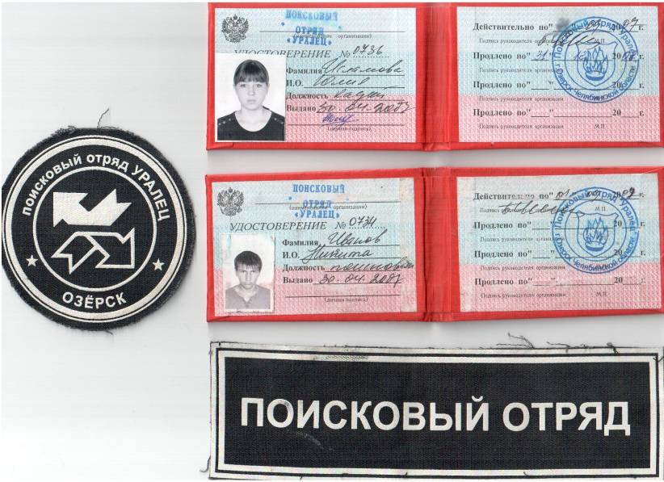

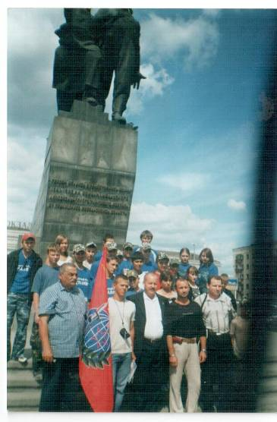

Депутат ЗСО, Герой России Сергей Зяблов
Курировал экспедицию и сам принимал участие
в раскопках

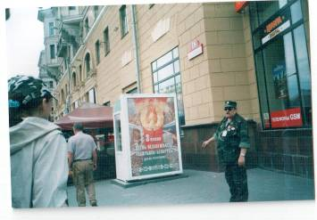

Руководитель отряда «Уралец»
Борис Чигирин

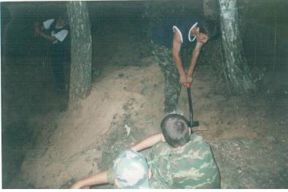

На раскопках

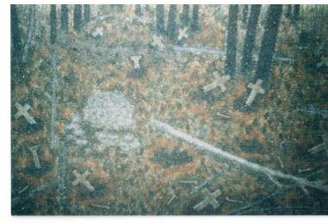

Кресты на братских могилах погибших солдат

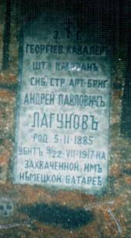

КАДЕТЫ ПОИСКОВОГО ОТРЯДА «УРАЛЕЦ»
Учащиеся МОУ Кузнецкая СОШ

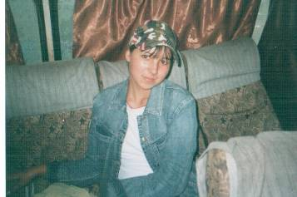

Исламова Юля
Ученица 10 класса МОУ Кузнецкой СОШ

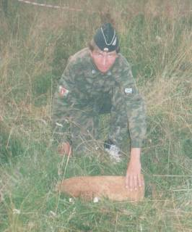

Иванов Никита
Ученик 11 класса МОУ Кузнецкой СОШ

РЕЗУЛЬТАТЫ РАСКОПОК
